Microsoft Access

تعريف قاعدة البيانات :-

*هي* مجموعة من البيانات والعناصر المتعلقة بموضوع أو هدف معين ، وهي عبارة عن ملف يحتوي على جداول Tables ، واستعلامات Queries، نماذج Forms ، تقارير Reports ، وبرامج ماكرو Macro، ووحدات نمطية بلغة البيسك المرئي Modules .

هذه الأنواع تساعد على إنشاء قواعد بيانات متعلقة تحفظ بياناتها في ملف واحد ، وهذا النوع من القواعد يسهل إيجاد وتحليل وحماية البيانات المحافظة عليها .

تصميم قاعدة بيانات :-

لتصميم قاعدة بيانات بشكل صحيح ومفيد يجب مراعاة التالي :-

1. تحديد الهدف من قاعدة البيانات

تقرير الوقائع أو المعلومات المطلوبة في الملف

1. تحديد الجدول

نقسم المعلومات إلى عدة مواضيع كل موضوع يشكل جدول

1. تحديد الحقول :

حيث أن كل جدول يتكون من مجموعة من الحقول

1. تحديد العلاقات بين المعلومات
2. نراجع كل جدول

ونحدد كيف يمكن أن تتعلق بياناته ببيانات جداول أخرى في نفس قاعدة البيانات ، فنقوم بإضافة حقول للجدول أو ننشئ جداول جديدة .

1. تحديد العلاقات بين الجداول

بعد التحديد العلاقات بين المعلومات نستطيع تحديد العلاقات بين الجداول التي تحتويها في نفس القاعدة .

إنشاء قاعدة بيانات :-

* للبدء بإنشاء قاعدة البيانات نبدأ بتشغيل البرنامج

يمكن تشغيل البرنامج بعدة طرق منها :-

1. قائمة أبدأ :-

ننقر قائمة أبدا ثم نذهب للبرامج ومنها إلى قاعدة البيانات .

1. سطح المكتب :-

بالنقر المزدوج على رمز البرنامج الموجود على سطح المكتب .

1. تتبع المسار :-

C:\Program Files\ Microsoft Office \ Microsoft Access

* بعد تشغيل البرنامج يظهر مربع حوار قاعدة البيانات يحتوى على عدة خيارات
  1. الخيار قاعدة بيانات فارغة Blank Database لإنشاء قاعدة بيانات جديدة فارغة
  2. الخيار المعالج بيانات موجودة Open An Existing Database وهذا الخيار ليس لإنشاء قاعدة بيانات جديدة بل تستخدم لفتح قاعدة بيانات موجودة على ملف قاعدة البيانات .

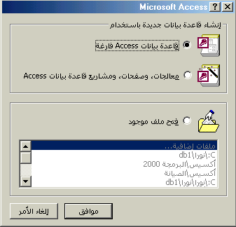

في حالة اختيار قاعدة بيانات فارغة من مربع الحوار أو اختيار قاعدة بيانات جديدة من القائمة ملف سيظهر مربع حوار ملف قاعدة البيانات .

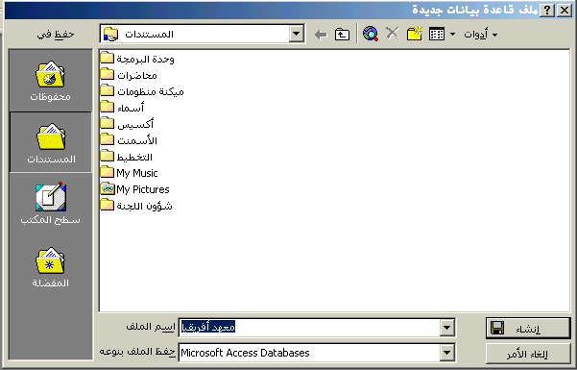

1. نكتب في خانة اسم الملف الاسم المطلوب لقاعدة البيانات معهد أفريقيا
2. من خانة حفظ في نحدد مكان تخزين الملف .
3. ننقر إنشاء من مربع الحوار .

بذلك يتم عرض الشاشة الأساسية لملف قاعدة البيانات

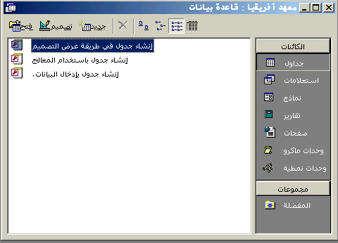

وبذلك يتضح أن ملف قاعدة البيانات يتكون من التبويبات الستة السابقة الذكر وهي الجداول

والاستعلامات ، النماذج ، والتقارير ، وحدات ماكرو ، والوحدات النمطية .

التعامل مع الجداول

الجداول Tables

هي مجموعة من البيانات حول موضوع معين يتم فيها تنظيم البيانات ضمن أعمدة تسمى حقول وأسطر تسمى سجلات .

كل حقل يحتوي على معلومة معينة تخص موضوع الجدول مثل الاسم ، السعر ،...

كل سجل يحتوي على كل المعلومات عن جزء من الجدول .

كيفية إنشاء جدول :-

بعد فتح ملف قاعدة البيانات( معهد أفريقيا )

1. ننشط التبويب جداول وننقر الزر جديد .
2. يظهر مربع حوار جدول جديد يحتوى على عدة خيارات أهمها :
   * عرض صفحة بيانات
   * عرض تصميمي
   * معالج الجداول

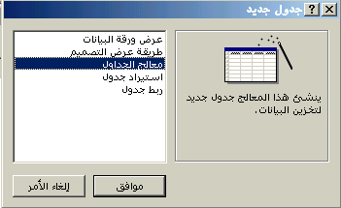

أولاً :- معالج الجداول Table Wizard

هذا يعني الاستعانة بالمعالج في إنشاء الجداول ، حيث أن معالج يحتوي على تصاميم لأكثر الجداول استخداماً في العمل والاستعمال الشخصي .. ويتم ذلك كما يلي :

1. ننقر معالج الجداول من مربع الحوار جدول جديد وننقر موافق Ok .
2. يظهر مربع حوار معالج الجداول نحدد منه اختصاص الجدول إذا كان عملي Business أم شخصي Personal .

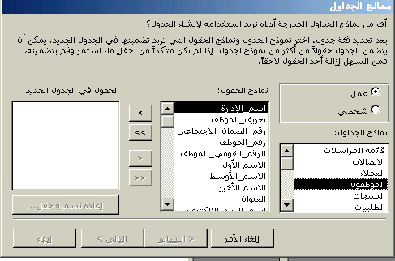

1. نختار نموذج جدول للجدول من القائمة نماذج الجداول ونختار نموذج للحقل من القائمة نماذج الحقول وننقر الزر  أو الزر  لاختيار كافة الحقول.
2. للتراجع عن اختيار أي من الحقول ننقر  وللتراجع عن اختيار كافة الحقول ننقر الزر  .
3. بعد الاختيار ننقر التالي Next .
4. يظهر لنا مربع حوار فيه اسم الجدول الذي تم اختياره وتنبيه في وضع مفتاح أساسي للجدول سواء بتعيين اللغة نفسها هذا المفتاح أم المبرمج هو الذي يضع المفتاح الأساسي بنفسه ومنها نتابع التعليمات التي يزودنا بها المعالج وننقر التالي Next .

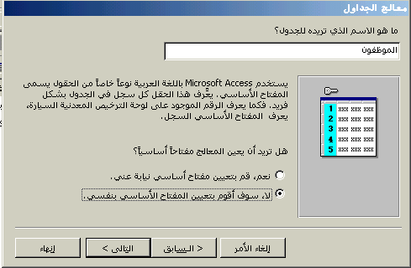

1. ننقر إنهاء Finsh عند الانتهاء من متابعة التعليمات .

ثانياً :- عرض صفحة البيانات Datasheet View

**باستخدام صفحة الجدول في إعداد الجدول ويتم كما يلي :**

1. نختار عرض صفحة بيانات من مربع الحوار جدول جديد وننقر موافق
2. يظهر الجدول الذي يحتوي على الحقول التي تحمل حقل 1، حقل 2 ، ..
3. نقوم بتغيير أسماء الحقول إلى الأسماء المطلوبة وذلك بالنقر المزدوج على اسم الحقل فيتم إدراج المؤشر داخل خانة الحقل ، نقوم بكتابة اسم الحقل ونضغط المفتاح Enter .

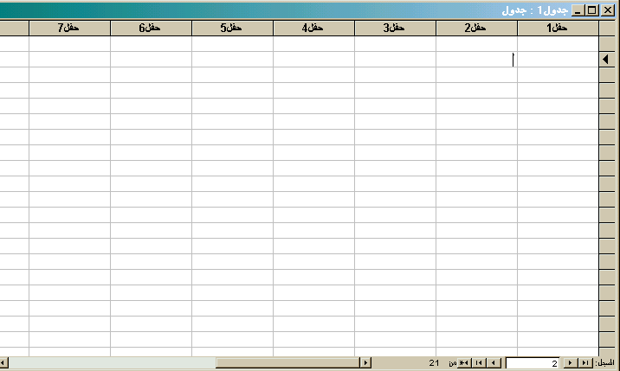

ثالثاً :- **عرض تصميمي** Design View

**في هذا البند يتم الاعتماد على أنفسنا في تصميم الجدول كما يلي :**

1. نختار عرض تصميمي من مربع حوار جدول جديد وننقر موافق .
2. تظهر شاشة تصميم للجدول الذي يحتوي على اسم الحقل لإدخال عنوان الحقل الذي يصل إلى 64 حرف بما فيها المسافات ولندخل على سبيل المثال رقم الموظف ،

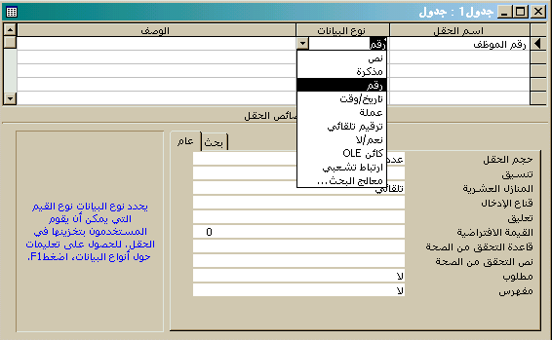

ونوع البيانات لتحديد نوع البيانات التي سيتضمنها الحقل مثل رقم الموظف نوع البيان رقم وهذه الأنواع هي :

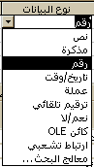

|  |  |
| --- | --- |
| النوع | المعنى |
| نص | نص يصل إلى 255 رمز كحد أقصى |
| مذكرة | نص يصل إلى 64 بايت |
| رقم | أي نوع من الأرقام |
| تاريخ / وقت | قيم تخص وقت وتاريخ من العام / إلى |
| عملة | لعملة تجهز لاستيعاب 15 رقم قبل الفاصلة ، و4 أرقام بعدها |
| ترقيم تلقائي | عداد يزداد تلقائيا مع إدخال كل سجل جديد للجدول وهي تستخدم لتكون مفتاح الرئيسي للجدول |
| نعم / لا | قيم نعم ولا ، أي الحقول التي لايمكن أن تحتوي إلا على قيمة من أثنين |
| كائن | كائن مثل ورقة من اكسل أو رسم من برنامج رسوم يدعم ربط وتضمين الكائنات |
| ارتباط تشعبي | نص أو رسم يوصلك بملف أو بيانات أخرى عند نقرة |
| معالج البحث | يشغل معالج يساعدك على إنشاء قائمة إسقاط تتضمن قيم تختار منها ما يناسبك |

**الوصف** Description :-

الوصف اختياري يساعد فيوصف الحقل ويظهر الوصف ضمن شريط المعلومات عند اختياره من الجدول .

1. نكتب اسم الحقل في خانة اسم الحقل ونكتب نوع البيانات مقابل كل حقل

مثال :-

نقوم بتصميم جدول باسم بيانات عامة لطلبة معهد أفريقيا

حيث يتم إدخال الحقول التالية .

|  |  |
| --- | --- |
| **الحقل** | **نوع البيانات** |
| **رقم الطالب** | **رقم** |
| **الاسم** | **نص** |
| **اللقب** | **نص** |
| **تاريخ الميلاد** | **تاريخ/الوقت** |
| **مكان الميلاد** | **نص** |
| **الحالة الاجتماعية** | **نص** |
| **عنوان السكن** | **نص** |

1. ثم نقوم بحفظ الجدول .

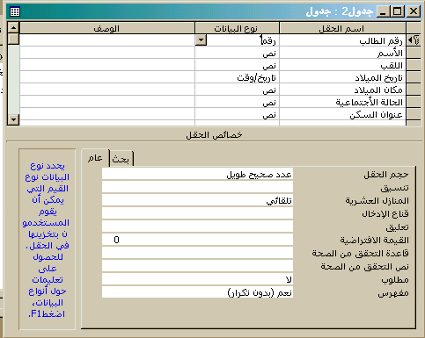

طريقة حفظ الجدول :-

1. نقوم باختيار الأمر حفظ من القائمة ملف أو ننقر الرمز أو الضغط على المفتاح .Ctrl + S.
2. ثم نكتب اسم الجدول المراد حفظه وليكن بيانات طالب ثم ننقر موافق .

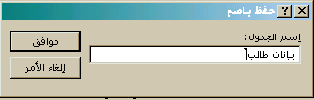

ومنها يصبح اسم الجدول بيانا ت الطالب كما هو موضح أمامك

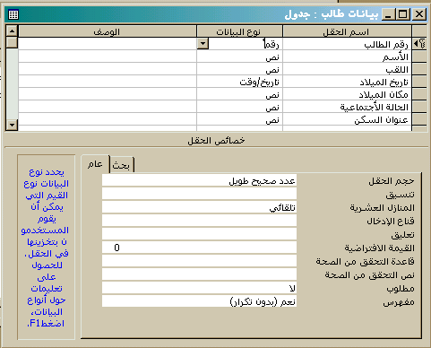

التبديل بين أنماط عرض الجدول

ننتقل إلى الجدول باختيار الأمر طريقة عرض صفحة البيانات Datesheet View من القائمة عرض view ونقوم بإدخال البيانات أو ننقر الرمز  من شريط الأدوات .

للرجوع إلى التصميم الجدول نختار الأمر عرض تصميمي من القائمة عرض أو ننقر الزر 

* نقوم بإنشاء جدولين جدول يحمل بيانات الطالب وجدول يحمل نتائج المواد

جدول بيانات الطالب

|  |  |
| --- | --- |
| **الحقل** | **نوع البيانات** |
| **رقم الطالب** | **رقم** |
| **اسم الطالب** | **نص** |
| **تاريخ الميلاد** | **تاريخ / وقت** |
| **مكان الميلاد** | **نص** |
| **الحالة الاجتماعية** | **نص** |
| **عنوان السكن** | **نص** |
| **الجنس** | **نص** |

جدول نتائج الطلبة

|  |  |
| --- | --- |
| **الحقل** | **نوع البيانات** |
| **رقم الطالب** | **رقم** |
| **درجة المادة 1** | **رقم** |
| **درجة المادة 2** | **رقم** |
| **درجة المادة 3** | **رقم** |
| **المجموع** | **رقم** |
| **التقدير** | **نص** |

إعداد الخصائص

* قناع الأدخال :-

لإضافة قناع الإدخال نقوم بالتالي

* 1. نختار الحقل المطلوب وهو رقم الطالب.
  2. من قسم خصائص الحقل ننقر على قناع الإدخال Input Mask ونكتب الصيغة >LLL\-000 حيث أن الحروف تدل على عدد الرموز في رقم الطالب ، بينما الأصفار هي عدد الأرقام في رقم الطالب .
  3. ننتقل إلى صفحة بيانات الجدول ونقوم بإدخال البيانات.
  4. نضيف قناع الإدخال Input Mask للحقل تاريخ الميلاد وذلك باختيار الحقل ثم ننقر على خانة قناع الإدخال من قسم خصائص الحقل
  5. ننقر على الرمز من خانة قناع الإدخال وذلك لاستخدام المعالج في إعداد قناع الإدخال المناسب .
  6. يظهر المربع الحواري نختار منه قناع الإدخال المناسب للتاريخ.
  7. ننقر التالي للإطلاع على شكل قناع الإدخال ثم ننقر على إنهاء .
  8. بذلك يتم إدراج الصيغة في الخانة قناع الإدخال .

* تغيير تنسيق الحقل

* 1. نتأكد من وجودنا في تصميم الجدول .
  2. نختار الحقل المطلوب وليكن تاريخ الميلاد.
  3. ننتقل إلى خانة تنسيق قي قسم خصائص الحقل ومنه نختار من القائمة شكل التاريخ المناسب وليكن تاريخ مختصر.

*إنشاء قائمة البيانات

في حالة أن البيانات المطلوب إدخالها تكون محصورة بين عدد كبير من البيانات لذلك من الممكن إنشاء قائمة تحتوي على هذه البيانات ليسهل عملية إدراج البيانات فيتم إجراء هذه القائمة باتباع الخطوات التالية :

1. نتأكد من وجودنا في تصميم الجدول .
2. ننشط الحقل المطلوب وهو الحالة الاجتماعية .
3. من قسم خصائص الحقل ننقر على التبويب بحث
4. من خانة عرض عناصر التحكم نختار من القائمة المنسدلة الأمر مربع تحرير وسرد أو مربع قائمة .
5. ومن خانة نوع مصدر الصف نختار من القائمة المنسدلة الأمر قائمة القيم .
6. نكتب في الخانة مصدر الصف الخيارات المتاحة في القائمة بالصورة التالية أعزب ، متزوج .
7. ننتقل إلى صفحة البيانات فنحصل على القائمة .

والشكل التالي يوضح ذلك

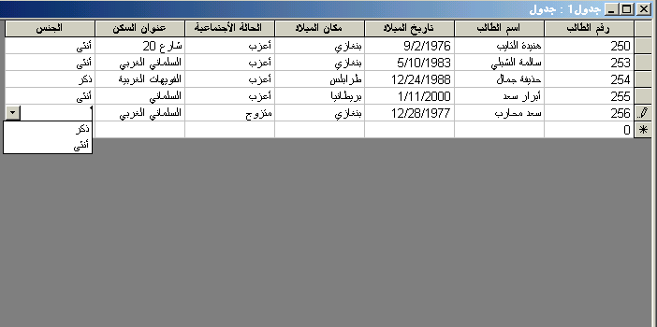

* فرض إدخال البيانات إلى الحقل

في حالة أن البيانات في الحقل مهمة ولا يجب إهمالها لذلك يتم التأكد من إدخال هذه البيانات .

1- من تصميم الجدول نختار الحقل المطلوب وليكن رقم الطالب .

2- من قسم خصائص الحقل ننقر الخاصية مطلوب .

3- نختار من القائمة نعم .

4- عند إدخال البيانات إلى الجدول إذا تم ترك أي خانة خالية في الحقل فإن Access سيعترض على ذلك برسالة .

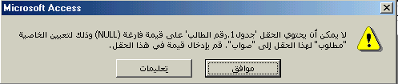

*التحقق من الصحة

تستعمل هذه الخاصية للتأكد من شرط معين حين إدخال البيانات

1- نتأكد من وجودنا في تصميم الجدول .

2- من القائمة عرض في شريط القوائم نختار الأمر خصائص أو ننقر

الرمز  من شريط الأدوات وأنا في وضع التصميم .

3- ننقر على الخاصية قاعدة التحقق من الصحة وننقر منها على الرمز المطلوب.

4- نكتب الشرط المطلوب بمساعدة الأدوات الموجودة في مربع الحوار .

5- ثم ننقر موافق وننقر زر إغلاق .

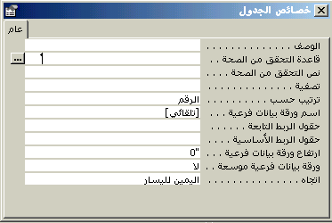

5- في حال إدخال أي قيم مخالفة للشرط السابق فإن Access سيعترض على ذلك .

*إعداد حقل المفتاح الأساسي

حقل المفتاح الأساسي له عدة شروط منها

* 1. ألا يحتوي الحقل على أي قيم مكررة .
  2. ألا يحتوي الحقل على أي قيم خالية .

لإنشاء حقل المفتاح الأساسي نقوم بــ

* 1. من تصميم الجدول ننقر الحقل المراد جعله كمفتاح أساسي
  2. نقر الرمز  من شريط الأدوات فيتم إدراج رمز المفتاح بجانب الحقل المطلوب .

* العلاقات بين الجداول

لإنشاء العلاقة بين جدولين نقوم بالتالي:

3- نتأكد من فتح ملف قاعدة البيانات .

4- نختار الأمر علاقات من قائمة الأدوات أو من شريط الأدوات ننقر

الرمز 

5- تظهر مع نافذة العلاقات نافذة تحتوي على الجداول الموجودة في ملف قاعدة البيانات

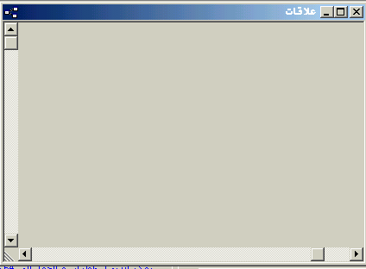

وإذا لم تظهر هذه النافذة ننقر الرمز  لإظهار الجدول كالتالي .

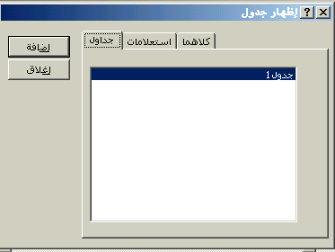

6- ننقر الجداول المراد عمل علاقة معها نقرة مزدوجة لإضافتها إلى العلاقات أو نقوم بتحديد الجدول المطلوب ثم ننقر على موافق .

7- نسحب الحقل المتاح ليرتبط في الجدول الرئيسي وهو حقل المفتاح الأساسي ونسقطه على الحقل في الجدول الأخر فتظهر العلاقة بين الجدولين

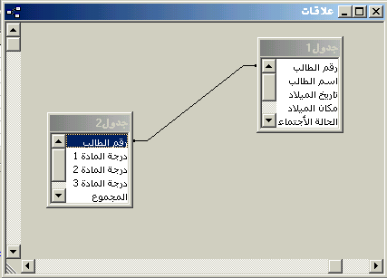

* * ناتج إنشاء العلاقة
  1. ننتقل إلى تصميم الجدول الرئيسي وننشط الحقل المرتبط .
  2. من خانة نوع البيانات نختار معالج البحث.
  3. ننشط الخيار الأول وننقر التالي ثم نختار اسم الجدول المرتبط وننقر التالي ثم نحدد الحقول المطلوبة .
  4. يتم عرض محتويات الحقل وننقر التالي .
  5. نحفظ العلاقة وننقر إنهاء .

عند الانتقال إلى بيانات الجدول ننقر على الحقل المرتبط تظهر قائمة تعرض الجدول بالكامل .

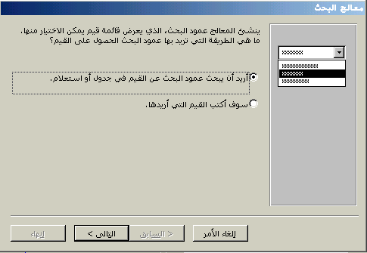 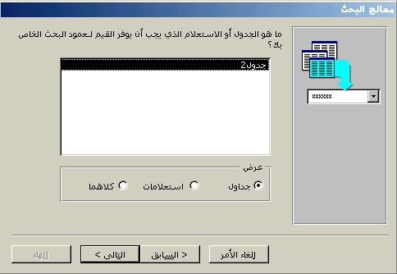

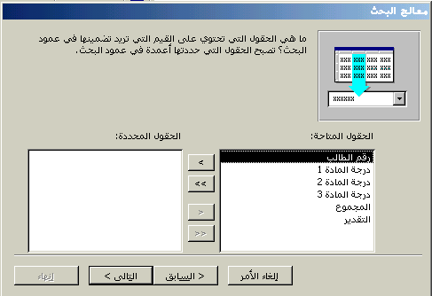 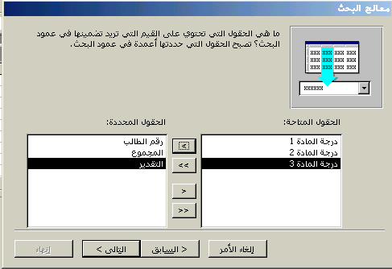

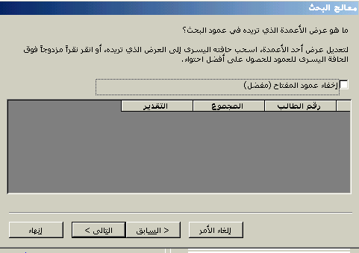 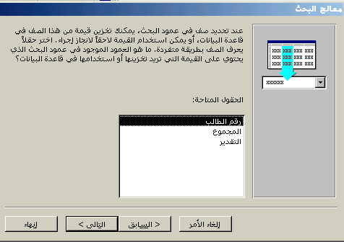

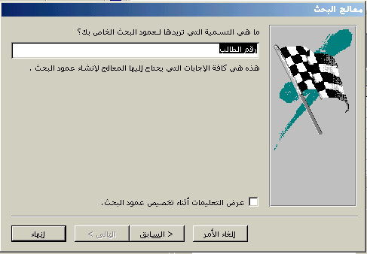 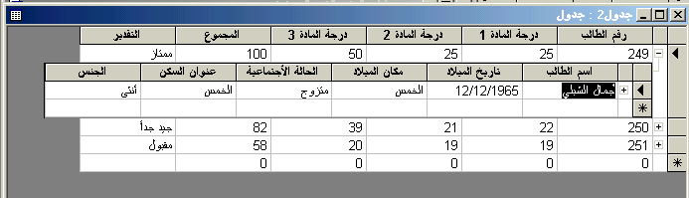

* *إدخال البيانات إلى الجدول

نقوم بإدخال البيانات المرادة إلى الجدول.

* * فرز بيانات الجدول

للحصول على ترتيب معين لبيانات الجدول أما الترتيب تصاعدي أو الترتيب التنازلي نتبع الخطوات التالية :-

* 1. نختار الحقل المطلوب ترتيب البيانات على أساسه رقم الطالب .
  2. من قائمة سجلات نختار الأمر فرز ومنه نختار الأمر ترتيب تنازلي
  3. نلاحظ أن السجلات تم ترتيبها حسب الحقل رقم الطالب الذي تم ترتيب بياناته ترتيب تنازلي .

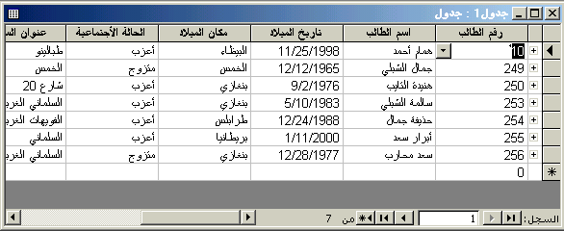

* *تنسيق بيانات الجدول :
  1. لتغيير تنسيقات الجدول نختار الأمر خط من القائمة تنسيق يظهر مربع حوار.
  2. نحدد تنسيقات الخطوط المطلوبة وننقر موافق .

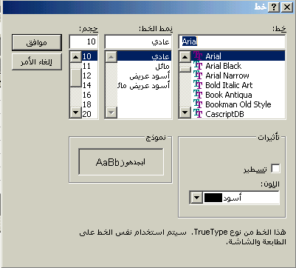

* *لتغيير تنسيقات الخلفية :
  1. نختار الأمر خلايا من القائمة تنسيق يظهر مربع حوار .
  2. نحدد التنسيقات المناسبة وننقر موافق .
* *نسخ ونقل الجدول

للقيام بنسخ الجداول في نفس قاعدة البيانات أو إلى قاعدة بيانات أخرى نتبع الخطوات التالية:

1-ننتقل إلى ملف قاعدة البيانات معهد أفريقيا ونختار الجدول المطلوب نسخة بيانات الطالب .

2- نختار الأمر نسخ من القائمة تحرير أو ننقر على رمز النسخ  من شريط الأدوات أو نضغط المفاتيح Ctrl + X أو ننقر على الجدول المطلوب بالزر الأيمن ونختار الأمر نسخ .

* 1. ننتقل إلى قاعدة البيانات المنسوخ إليها الجدول ونختار الأمر لصق من القائمة تحرير أو ننقر رمز اللصق  من شريط الأدوات أو نضغط المفاتيح Ctrl + V أو ننقر على أي مكان في قاعدة البيانات نختار الأمر لصق
  2. يظهر مربع حواري يحتوي على مجموعة من الخيارات أولا ندخل اسم الجدول في خانة اسم الجدول .
  3. نحدد نوع النسخ باختيار أحد الخيارات التالية من مربع الحوار .
     + البنية فقط : هذا يعني تصميم الجدول فقط أي نسخ أسماء الحقول ونوع البيانات الخاص بكل حقل مع كل الخصائص المدرجة مع تصميم الجدول ماعدا البيانات .
     + البنية والبيانات : هذا يعني نسخ تصميم الجدول وكذلك بيانات الجدول
     + إلحاق البيانات بالجدول الموجود : هذا يعني نسخ البيانات فقط مع مراعاة أن تكون حقول الجدولين متشابهة .

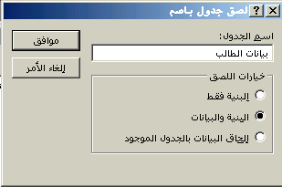

*مــلاحظة هــامة :-

حذف الجدول ينتج عنه حذف البيانات من الجدول

الاستفسارات واستعمالاتها

**الاستعلام :-**

الاستعلام هو أحد طرق استخراج المعلومات من ملف قاعدة البيانات حيث أن إنشاءها مترتب على إنشاء الجدول وهو سؤال يطرح حول البيانات التي يحتويها الجدول .

**أنواع الاستعلامات :-**

* اختيار مجموعة بيانات من أكثر من جدول .

* اختيار مجموعة بيانات وإجراء عمليات حسابية عليها .

**إنشاء الاستعلام :-**

**\* إنشاء استعلام باستخدام معالج الاستعلامات البسيطة**

1. نفتح ملف قاعدة البيانات منظومة الطلبة التي تحتوي على الجداول بيانات الطالب ، النتائج ،
2. ننشط التبويب استعلامات وننقر على جديد من ملف قاعدة البيانات .
3. نختار معالج الاستعلامات البسيطة

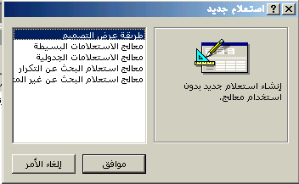

1. نحدد اسم الجدول المستخدم في الاستعلام في خانة جدول / استعلام وهو جدول بيانات عامة .
2. نختار الحقول المطلوب إظهارها في الاستعلام وننقر في كل مرة على الزر ولاختيار كل الحقول في مرة ننقر على الزر  .
3. ننقر على الرمز  لإرجاع أي حقل أو ننقر الرمز  لإرجاع كافة الحقول ننقر التالي
4. نكتب اسم للاستعلام وليكن استعلام بيانات عامة وننقر إنهاء .

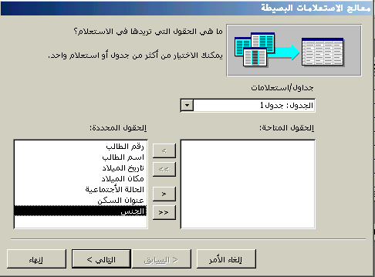

**\* إنشاء استعلام باستخدام العرض التصميمي**

1. نفتح ملف قاعدة البيانات السابقة .
2. ننشط التبويب استعلامات وننقر على الجديد .
3. نختار عرض تصميمي وننقر موافق .
4. من مربع الحوار نختار الجدول المراد استخدامه في الاستعلام وننقر إضافة أو ننقر عليه نقرة مزدوجة .
5. ننقر إغلاق .
6. يظهر جدول يحتوي على الحقول المتاحة .
7. لإدراج الحقول ننقر عليها نقرة مزدوجة فتنتقل إلى القسم الأسفل من تصميم الاستعلام .
8. نحفظ الاستعلام باسم استعلام بيانات طلبة .

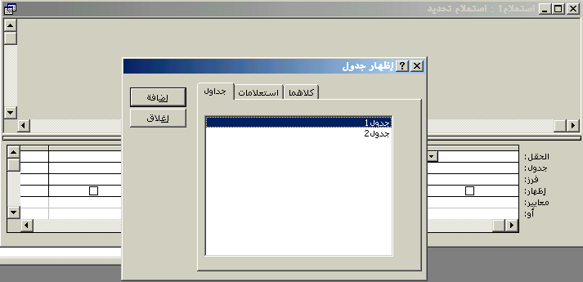

إضافة الجداول ودمجها واختبار الحقول

إضافة جداول :-

لإضافة جدول إلى الاستعلام نقوم بتحديد الاستعلام المطلوب سواء باستخدام معالج الاستعلامات البسيطة أو عن طريق عرض التصميم بعد الضغط على التبويب استعلامات ثم جديد يظهر لنا صندوق حوار معنون بإظهار جدول توجد به ثلاث علامات تبويب .

الجداول ، الاستعلامات ، كلاهما بالضغط على التبويب جداول يظهر لنا الجداول التي تم تكوينها نضغط على الجدول المطلوب نقراً مزدوجاً أو الضغط عليه ثم الضغط على إضافة عندها يتم إضافة الجدول إلى الاستعلام .

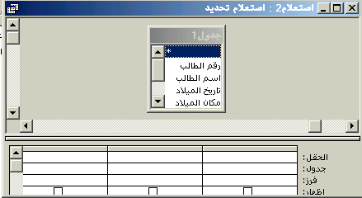

دمج الجداول واختبار الحقول :-

أما إذا كنت أريد دمج جدولين أو أكثر مع بعض نقوم بتحديد الجدولين بالضغط على المفتاح Shift من الجدول الأول إلى أخر جدول أريد دمجه ونضغط على إضافة فيتم دمج الجدولين إلى الاستعلام .

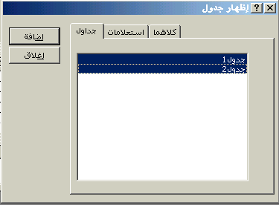

ويكون شكل الجداول التي تم دمجها للاستعلام كالتالي :-

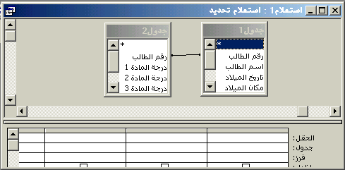

اختبار الحقول :-

لاختبار الحقول بين جدولين نقوم بالنقر المزدوج على الحقول المطلوبة من الجدولين

جدول بيانات الطالب وجدول نتائج المواد وعلى سبيل المثال نختار من الجدول بيانات الطالب حقل رقم الطالب ، اسم الطالب ، الجنس ؛ ومن جدول نتائج المواد نأخذ حقل مجموع الدرجات ، والتقدير فيكون شكل البرنامج كالأتي :

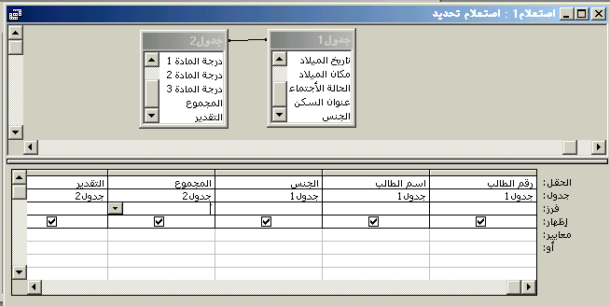

فرز السجلات

فرز السجلات يتم بعد وضع الجدول في استعلام لفرز السجلات الموجودة داخل الجدول يتم ذلك عن طريق الاستعلام نفسه من أمر فرز الموجود داخل صندوق حوار استعلام تحديد عند الضغط على أمر فرز تظهر لنا قائمة بأنواع الفرز الموجودة ألا وهي تصاعدي ، تنازلي ، غير مفروزة إذا كنت لا تريد الفرز .

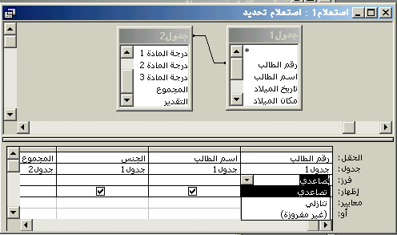

الفرز التصاعدي يقوم بفرز بيانات الجدول تصاعديا حسب رقم الطالب الذي تم تحديده سابقاً (وهو ترتيب البيانات حسب الرقم ) كالترتيب الأتي:-

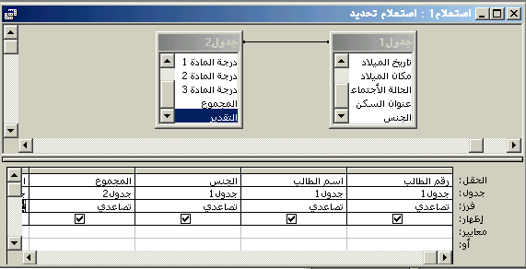

وعند تشغيل الاستعلام بالضغط على الرمز تشغيل  من قائمة تصميم الاستعلام أو عن طريق قائمة أدوات أمر **بدء التشغيل** يعرض لك بيانات الجدول مرتبة ترتيبا تصاعديا حسب الطلب كالتالي :-

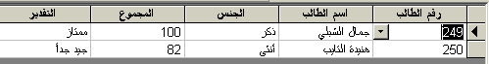

أما إذا كان الترتيب تنازلي فيكون الجدول مرتب ترتيبا تنازليا حسب الطلب كالأتي :-

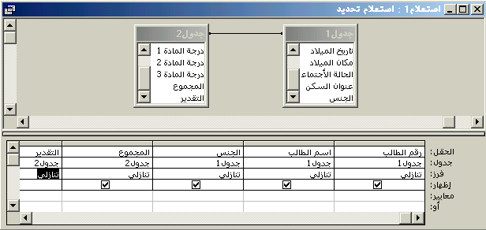

وعند تشغيل الاستعلام يظهر علينا الجدول مرتب ترتيب تنازلي كما هو مطلوب كالأتي :-

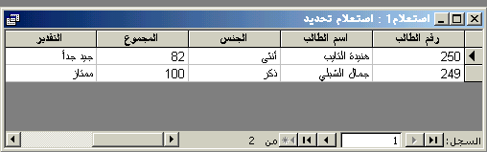

استخدام المعـايير والمعامـلات (Parameters & Criteria)

معايير الاستعلام :-

في القسم السفلي من تصميم الاستعلام تظهر المعايير التالية التي سبق ذكرها

1. الحقل ( Field ):

يعرض أسماء الحقول المتاحة في الاستعلام .

1. جدول ( Table):

يعرض أسماء الجداول للحقول المستخدمة في الاستعلام .

1. فرز ( Sort):-

لترتيب الحقول ترتيب تصاعدي أو تنازلي أو عدمه .

1. إظهار ( Show ) :-

بتنشيطها يتم إظهار الحقل بالاستعلام وإلا فيتم إخفاءها من الاستعلام .

1. معايير ( Criteria ):-

لتحديد الشروط التي على أساسها يتم عرض بيانات الاستعلام .

1. أو ( Or ):-

لتحديد شروط إضافية .

هناك بعض المعايير التي يجب معرفتها منها :-

|  |  |
| --- | --- |
| الترتيب | القيمة |
| 1. | SUM (مجموع) |
| 2. | MAX (أكبر قيمة) |
| 3. | MIN( أصغر قيمة ) |
| 4. | FIRST ( أول قيمة ) |
| 5. | LAST ( أخر قيمة ) |
| 6. | COUNT ( عدد السجلات ) |
| 7. | AVG ( المتوسط الحسابي ) |

إدخال معايير للاستعلام :-

لاستخدام المعايير وأنواعه وإدخال بعض الشروط عليه نعمل معاً منظومة سيارات يوجد بها جدولين الأول يحمل بيانات السيارة وهي (رقم السيارة ، اسم السيارة ، نوع السيارة ، تاريخ الصنع ، لون السيارة ، ثمن السيارة ، الموديل ) والجدول الثاني يحمل ملحقات لبيانات السيارة وهي ( عدد الركاب ، الحمولة ، عدد الكراسي ) كالتالي :-

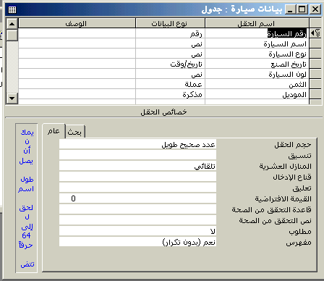 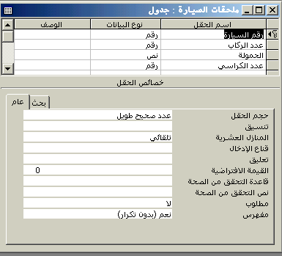

نتبع الخطوات التالية :-

1. نقوم بفتح الاستعلام ثم ننتقل إلى تصميم الاستعلام .
2. من خانة معايير تحت الحقل المطلوب نكتب الشرط المطلوب وننتقل إلى عرض بيانات الاستعلام .
3. وليكن المعيار الذي نكتبه في خانة المعايير اسم السيارة (داوو*)وليكن وضع المعيار بين علامتي إقتباس تنصيص "" كالشكل التالي .*

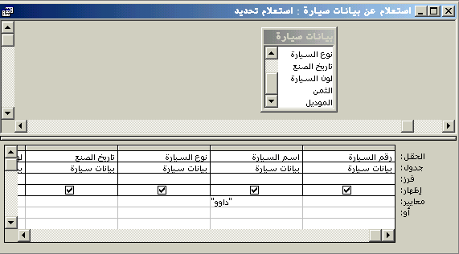

سنلاحظ عند تشغيل الاستعلام من زر التشغيل  إن الشرط الذي تم وضعه في الاستعلام تحقق كالأتي :-

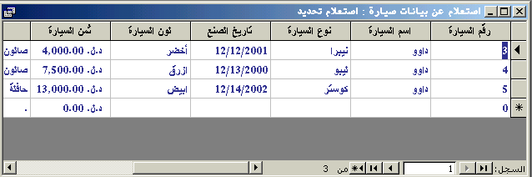

* مثلاً للاستعلام عن السيارات التي أكبر من >3 نقوم بوضع هذا المعيار في خانة تاريخ التصنيع فنجده يعرض السيارات التي تم تصنيعهن بعد عام 1998

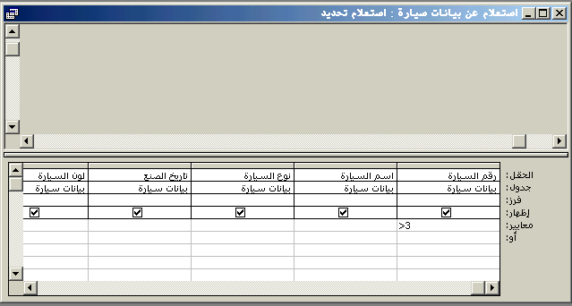

فعند التشغيل نلاحظ أنه حقق الشرط كما السابق .

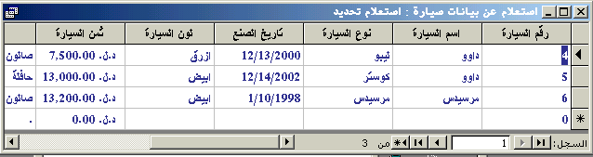

إدخال معايير متقدمة للاستعلام

*- التعامل مع الفترات المنحصرة :-

1- بعد فتح التصميم للاستعلام نكتب الشرط المنحصر على الصيغة Between And

فمثلا للحصول على تاريخ التصنيع للسيارات بين الفترة 11/11/1998 و الفترة

31/12/2000

2- ننشئ استعلام خاص تاريخ التصنيع

1. نكتب الشرط التالي في خانة معايير وتخت الحقل تاريخ التصنيع

Between 11/11/1998 and 31/12/2000

1. ننتقل إلى عرض بيانات الاستعلام لنحصل على بيانات السيارة المعنية فقط في تاريخ التصنيع المذكور .

**\*- تطبيق أكثر من شرط في الاستعلام :-**

1. بعد فتح تصميم الاستعلام نكتب الشروط المطلوبة في المعايير المطلوبة فمثلا للحصول على بيانات سيارة التي أسمها داوو ونوعها ابيض أريد استخراجها في استعلام معين
2. ننتقل إلى تصميم الاستعلام المطلوب .
3. نكتب الشرط الأول في خانة اسم السيارة والشرط الثاني في خانة لون السيارة
4. عند تشغيل الاستعلام من زر التشغيل نجده حدد لي السيارات ذات الاسم داوو واللون ابيض .

**\*-استخدام المكملات في الفترة المنحصرة :-**

1. بعد فتح التصميم أيضا للاستعلام .
2. نريد الحصول على بيانات خاصة عن السيارات من جدول بيانات السيارة في الفترة التاريخية بين 01/01/2000 إلى 31/12/2000
3. نكتب الشرط التالي في خانة تاريخ التصنيع .

AND [ ] BETWEEN [ ] ننتقل إلى عرض بيانات الاستعلام لنحصل على رسالة تطلب التاريخ الأول ورسالة تطلب التاريخ الثاني فنقوم بإدخال الأول وننقر موافق وندخل الثاني وننقر موافق .

1. عندها نحصل على بيانات للسيارة اللأتي تم تصنيعها في الفترة المعنية .

**\*إنشاء استعلام باستخدام جدولين أو أكثر:-**

1. ننتقل إلى قاعدة بيانات وننشط التبويب استعلام ثم ننقر جديد .
2. نختار عرض تصميمي ثم ننقر موافق .
3. نقوم بإضافة الجدولين وننقر إغلاق .
4. نحدد الحقول المطلوبة إظهارها من كل جدول .
5. ننتقل إلى صفحة بيانات الاستعلام لنحصل على استعلام يحتوي على الحقول المختلفة من الجدولين .
6. عند إدخال الشروط في سطر واحد من الخانة معايير فهذا يعني ضرورة تحقق الشرطين للحصول على النتيجة في الاستعلام .
7. أما في حالة إدخال الشروط في خانة معايير وخانة أو فهذا يعني تحقق أحد الشرطين أو كلاهما يؤدي للحصول على نتيجة في الاستعلام .

**\*استخدام المكملات في الاستعلام :-**

1. ننتقل إلى تصميم الاستعلام .
2. نكتب الشرط على الصيغة] ادخل ...[ فمثلا للحصول على بيانات سيارة معينة

نكتب في الشرط في خانة المعايير تحت حقل رقم السيارة ]ادخل رقم السيارة [

1. ننتقل إلى عرض بيانات الاستعلام لنحصل على رسالة تعرض الصيغة ادخل رقم السيارة وتطلب إدخال الرقم .
2. وبالتالي نحصل على بيانات السيارة التي تم تحديد رقمها من قبل المستقبل .

ملاحظة :-

في الطريقة السابقة تتيح لك إدخال رقم السيارة في كل مرة ينفذ فيها الاستعلام .

* إجـراء عملية حسابية باستخدام الاستعلام :-

1. نقوم بإنشاء استعلام لجدول النتائج .
2. نقوم بإظهار الحقول المطلوبة .
3. ننقر على حقل المجموع نكتب في خانة الحقل الصيغة الآتية .

المجموع :] درجة المادة 1[ +] درجة المادة 2 [+] درجة المادة 3[

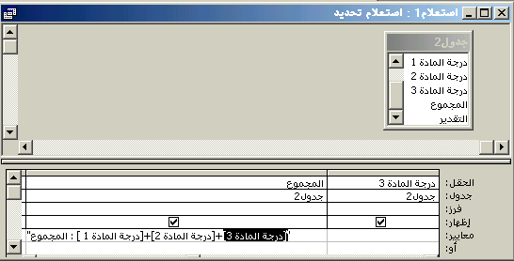

النمـاذج

النموذج :-

يستخدم لعرض وتحرير المعلومات ضمن قاعدة البيانات حيث يعرض المعلومات المطلوبة بالطريقة المناسبة توفر تحكمات لتسهيل استعراض البيانات وتحريرها وكذلك عرضه بالمظهر المناسب .

إنشاء النموذج

إنشائها تلقائيـاً وحسب الطلب :-

1. بعد فتح ملف قاعدة البيانات معهد أفريقيا .
2. ننشط التبويب نماذج وننقر جديد .

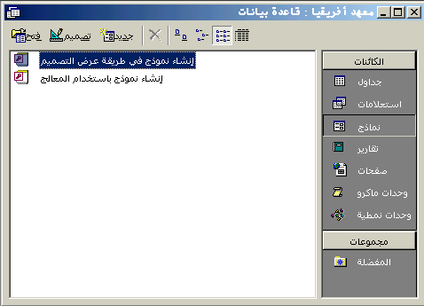

1. نختار نموذج تلقائي وهناك ثلاث أنواع للنموذج التلقائي منها ( العمودي ، والجدولي ، ورقة البيانات ) كما بالشكل التالي :

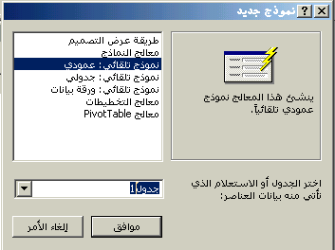

أولاً : نموذج تلقائي ( عمودي )

بعد تحديد الجدول من قائمة اختيار نوع الجدول ثم نختار نوع النموذج **نموذج تلقائي** **عمودي** كما بالشكل التالي :-

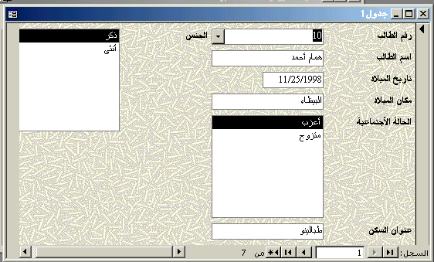

ثانياً : نموذج تلقائي ( جدولي )

نتبع نفس الخطوات السابقة ولكن باختيار نوع **نموذج تلقائي جدولي** كما بالشكل :

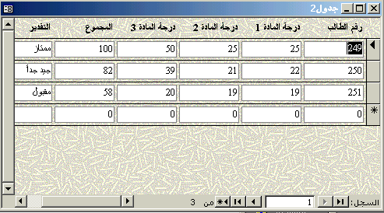

ثالثاً : نموذج تلقائي ( ورقة بيانات )

شكل نموذج التلقائي ورقة البيانات كما بالشكل الأتي

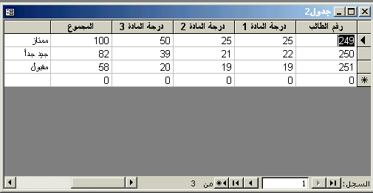

*إنشاء نموذج باستخدام التصميم

1. بعد فتح ملف قاعدة البيانات لملفك المطلوب
2. ننشط التبويب نماذج وننقر جديد .
3. نختار عرض تصميمي ونحدد الجدول المطلوب وهو بيانات الطلبة المتكون سابقا ثم ننقر موافق .
4. يظهر تصميم الجدول وتظهر برفقته قائمة حقول الجدول

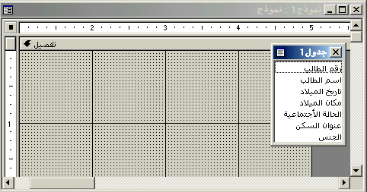

1. اذا لم تظهر الحقول نختار الأمر قائمة حقول من القائمة عرض .
2. نسحب الحقول إلى النموذج حسب المطلوب عرضها في النموذج .

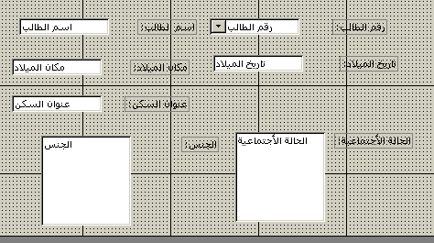

إضافة تحكمات في المحتــوي والمظــهر

*التحكم لتحديد الكائنات :-

1. لتحديد كائن واحد ننقر فوقه .
2. لتحديد أكثر من كائن نضغط مفتاح Shift مع استمرارية الضغط ننقر فوق الكائنات المراد تحديدها .

*التحكم لتغيير حجم الكائنات

نحرك الفأرة على حدود الكائن حتى يصبح شكلها كالسهم من الجانبين ثم الاستمرار في الضغط على الزر الأيسر للفأرة ونقوم بتحجيم الكائن ،

أو عن طريق لوحة المفاتيح Shift + الأسهم الأربعة .

التحكم في نقل الكائن

لنقل كائن نقوم بتحريك الفأرة فوقه حتى يصبح شكل الفأرة على شكل يد مبسوطة ثم الاستمرار في الضغط على الزر الأيسر للفأرة ثم ينقل الكائن

أو عن طريق لوحة المفاتيح Ctrl + الأسهم الأربعة .

التحكم لربط مربع نص بحقل في جدول

نختار عنصر التحكم ( مربع نص ) ab من شريط الأدوات ونضعه على النموذج وبالنقر على الزر الأيمن للفأرة على مربع النص نختار خصائص من القائمة ومنها نختار بيانات ومن عند مصدر عنصر التحكم نختار الحقل المراد ربطه بمربع النص

تعـديل التحـــــــــكم

تغيير خصائص النموذج

* *إضافة عنوان للنموذج

1. ننقر الزر عنوان  من مربع الأدوات ونرسم مستطيل .
2. نكتب عنوان النموذج وليكن درجات الطلبة ونضغط Enter فيكون شكل النموذج كالأتي :

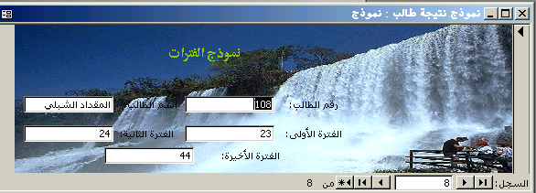

* * تغيير تنسيق البيانات

1. نختار أحد الحقول ونختار الأمر خصائص من القائمة عرض أو ننقر الزر .
2. تظهر قائمة ننشط منها التبويب تنسيق كالتالي :

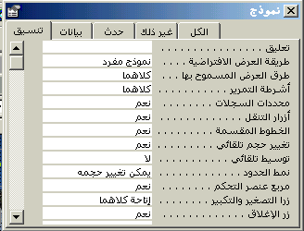

1. نحصل على عدة خصائص تساعد على تغيير خصائص النموذج .

*فمثلاً !!!*

* *- لتغيير نمط الخلفية لإحدى الحقول أو جميعها

ننقر على الحقل المطلوب أو نختار جميع الحقول ثم ننقر الأمر نمط الخلفية ونختار من القائمة أحد الخيار ين شفاف أم عادي .

* *- لتغيير لون الخلفية لأحدى الحقول أو جميعها

ننقر على الحقل المطلوب أو نختار جميع الحقول ومن ثم ننقر الأمر لون الخلفية ونختار اللون المناسب لشكل النموذج .

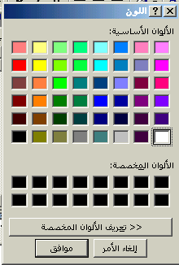

* *- لإضافة تأثيرات خاصة للحقول أو النموذج

ننقر على الحقل المطلوب أو نختار جميع الحقول ثم ننقر الأمر تأثير خاص ونختار من القائمة أحد الخيارات غير مفصل ، بارز ، غاطس وكل يدل على أسمه

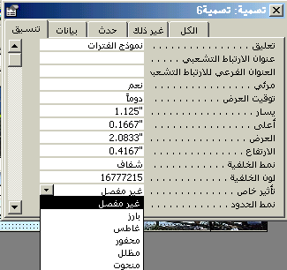

# حشــر نموذج ضمن أخــر

# حشر نموذج رئيسي ونموذج فرعي

# نقوم بإظهار نموذج بيانات الطلبة السابق .

# من مربع الأدوات ننقر الرمز ***نموذج فرعي / تقرير شرعي*** ثم نرسم مربع بحجم النموذج .

1. يظهر لنا مربع حوار صغير نختار منه نماذج ثم ننقر التالي
2. نحدد النموذج المراد حشره ضمن النموذج الأخر وهو نموذج نتيجة الطلبة المراد حشره ضمن نموذج بيانات الطلبة .
3. نحدد العلاقة المناسبة ثم ننقر التالي .
4. نكتب اسم النموذج وليكن البيانات العامة للطلبة ثم ننقر إنهاء .
5. ننتقل إلى عرض النموذج لملاحظة النموذج بداخله الذي يعرض جميع الحقول للسجل الذي يعرضه النموذج الرئيسي .

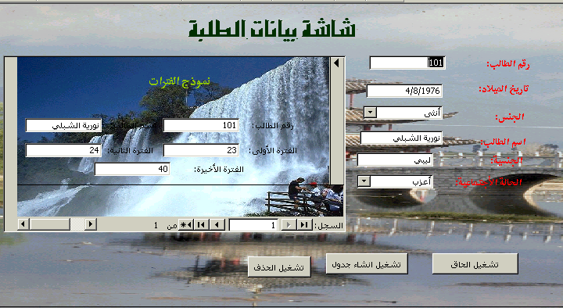

## *ملاحظة :-

### يمكن إنشاء جدول فرعي ضمن نموذج رئيسي بنفس الكيفية

#### تجهيز الشـــروط إدخـــال البيانات في نموذج

##### إدخال البيانات في النموذج

###### نذهب إلى النموذج وهو في وضع التصميم

1. نختار من قائمة أدوات زر أمر  الموجود على شريط الأدوات.
2. قم بوضع زر الأمر على النموذج مع تحجيمه عندها يظهر لك صندوق حوار كالأتي

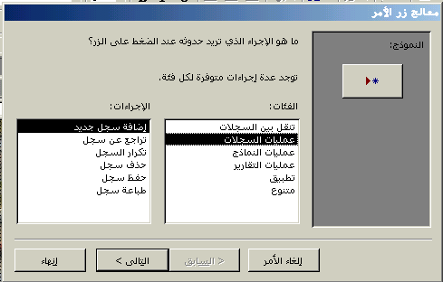

###### نقوم بالضغط على إضافة سجل جديد ثم نضغط التالي

###### يظهر لنا صندوق حوار يحتوي على النص المراد وضعه على الزر ونوع الرسم المناسب للأمر لوضعه على الزر ثم ننقر التالي .

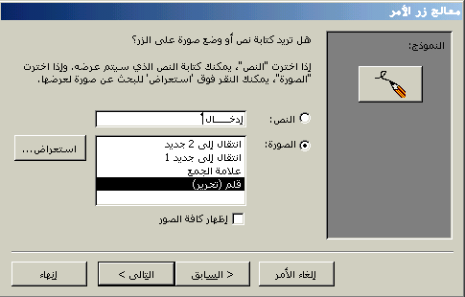

###### عند الضغط على التالي يظهر لك صندوق حوار أخر يطلب منك وضع تسمية للزر ومنها تنقر إنهاء كالتالي :

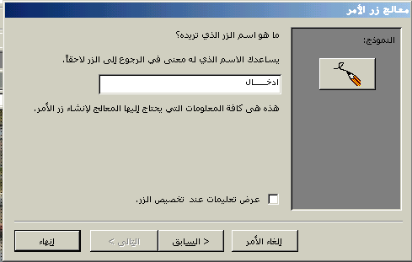

عندها يتم وضع الزر بنفس الكيفية التي وضعتها بها ومن خلال هذا الزر تستطيع إدخال البيانات بحرية كلما تم النقر عليه بالفأرة و بدون الرجوع إلى الجدول ومن خلال النموذج .

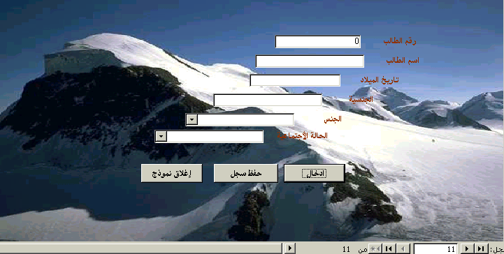

* ملاحظة :

* تحتوي شاشة النموذج على مجموعة من الأزرار تساعد في الانتقال بين السجلات وهي :

 للانتقال إلى أول سجل  للانتقال إلى أخر سجل .

 للانتقال إلى سجل جديد  للانتقال إلى السجل السابق .

* يمكن تغيير تسمية الزر بالنقر المزدوج على الزر نفسه .

التقــرير :-

**يستخدم** لعرض وطبع المعلومات من قاعدة البيانات وهي تستمد بياناتها عادة من جدول أو استعلام وبطاقات العنونة نوع من أنواع التقارير .

*إنشاء التقارير تلقائياً وحسب الطلب

1. نفتح ملف قاعدة البيانات .
2. ننشط التبويب تقارير وننقر جديد .
3. يظهر لك صندوق حوار نختار منه تقرير تلقائي عمودي ونختار اسم الجدول أو الاستعلام المراد استخدامه في إنشاء التقرير.

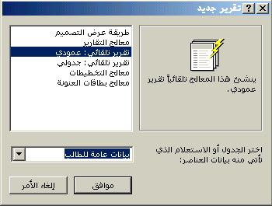

1. ثم نضغط موافق ويكون شكل التقرير العمودي كالأتي :

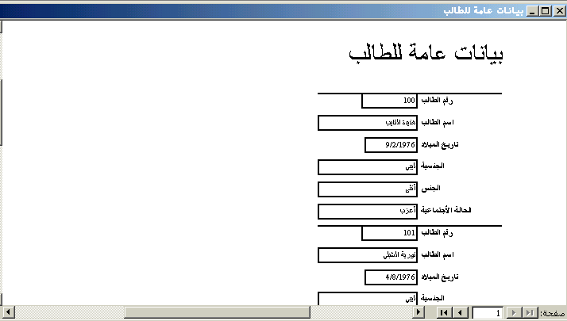

* أما إذا كان تلقائي جدولي سيكون بهذه الكيفية

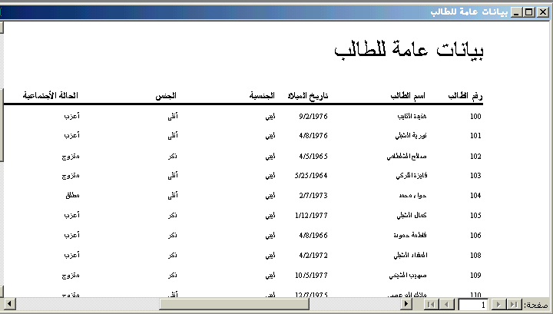

*إنشاء تقرير باستخدام معالج التقارير

1. نفتح ملف قاعدة البيانات
2. ننشط التبويب تقارير ثم ننقر جديد كالسابق
3. من مربع الحوار نختار معالج التقارير ونختار اسم الجدول أو الاستعلام المراد استخدامه في إنشاء التقرير وننقر موافق .
4. يظهر لنا صندوق حوار ندرج منه الحقول المطلوبة في التقرير باستخدام الأزرار ثم ننقر التالي :

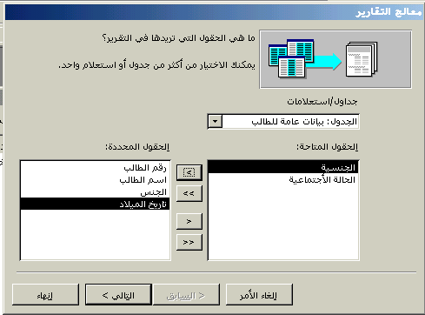

1. نختار الحقل المطلوب ترتيب البيانات وفقا لها ثم ننقر التالي كالتالي :

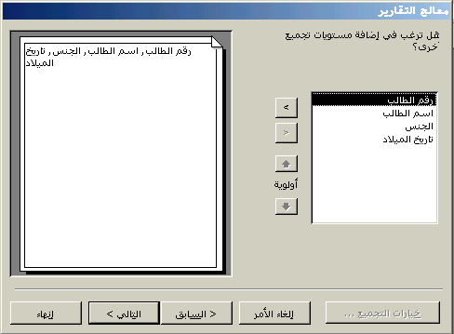

1. نحدد ترتيب بعض الحقول وننقر التالي
2. نحدد تخطيط التقرير وطريقة الطباعة أما عمودي أو أفقي وننقر التالي

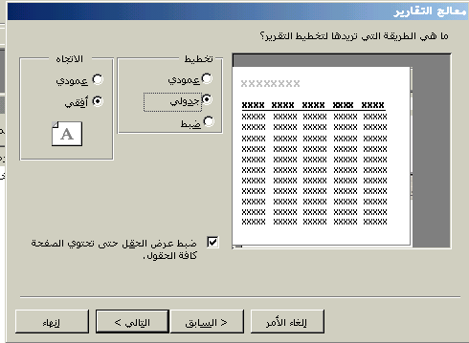

1. عند النقر على التالي يظهر لنا صندوق حوار فيه أنواع الأنماط للتقارير قم بإختيار أحد الأنماط ثم أنقر التالي .

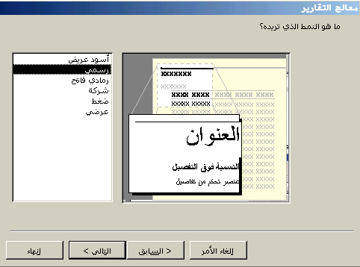

1. يظهر لك صندوق حوار يطلب منك اختيار نوع التسمية للتقرير المعد يوجد على صندوق الحوار خياران الأول إذا كنت تريد معاينة التقرير قبل الطباعة و الثاني إذا كنت تريد إدخالات على التقرير نختار أحدهما ثم تنقر إنهاء .

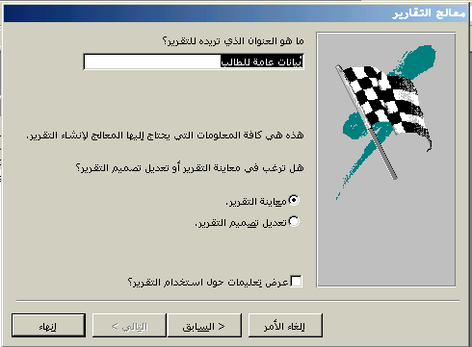

1. عندها يتكون تقرير بنفس الكيفية التي اخترتها